新規チーム チーム団旗、プラカード手配について

ご連絡先 フジプライズ大阪支店 坪内
080-5903-2197
t-tsubouchi.fp@pietto.or.jp

ご連絡いただく際にチーム名と団旗用のロゴマークデータをお送りください。
頂いたデータを元にプラカード、団旗のデザインデータを製作します。

弊社で製作したデザインで問題がないか各支部様に確認を取っていただいた後に商品制作に進みます。※デザイン確認後おおよそ3週間での出荷。

※着払い代引での発送。下記商品代＋代引き手数料（330円 440円 660円）がかかります。
基本セット （プラカード、プラカード袋、団旗）
新規チームプラカード ￥13000- ＋税
プラカード部分 H200×W700×3t㎜ アルミ複合板（白）名入れカッティングシート
持ち手部分 H900×30㎜角 発砲角材 ネジ穴2か所 ネジ関係2個付き
プラカード袋 ￥4000- ＋税
ボーイズリーグ名入れ分
新規チーム団旗 ￥35000- ＋税
H1000×1500㎜ テトロンツイル両面転写
周囲2度縫い 左ハトメ2か所
デザイン料込 （修正3回まで）

応援幕 ￥22000- ＋税
送料別途※枚数によって変動 1枚￥2000- 5枚￥3300- 10枚￥4000- ＋税
「野球をするならボーイズリーグ 公益財団法人日本少年野球連盟」
H860㎜×W4900㎜ テトロントロピカル昇華転写
周囲ロープ縫込み 上下5か所ハトメ（裏補強）
風穴１ヵ所（両端補強）紐10本同梱

その他旗オプション
チーム旗棒 ￥9000- ＋税
アルミポールネジ式 3段伸縮
最長2m 収納時78㎝
三脚台 ￥18000- ＋税
スチール製 ビニールケース入り
脚経12㎜ 脚の長さ85㎝

チーム団旗見本
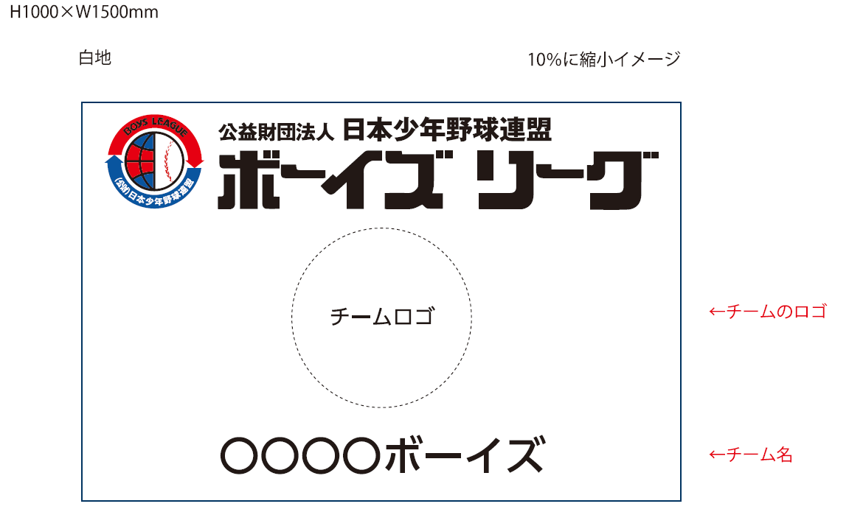
応援幕見本

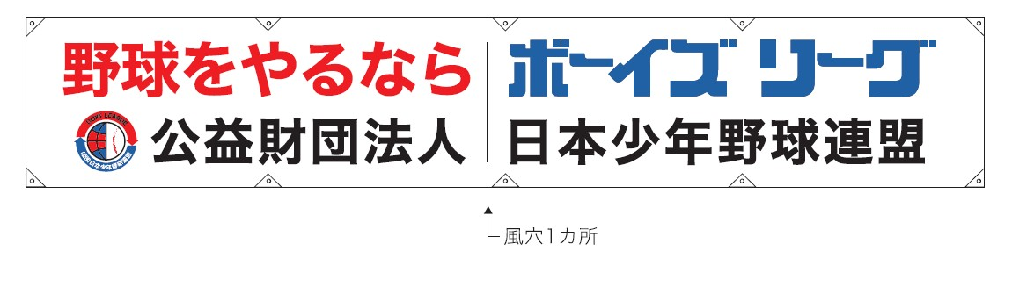

申 込 書
氏 名

住 所 〒

電話番号

メールアドレス

プラカード
台数 台
チーム名 （楷書でハッキリとご記入下さい）

収納袋
枚数 台

チーム団旗 ※チームロゴマーク等のやり取りはメールにてお願いします。
枚数 枚
応援幕
枚数 枚

チーム旗棒
本数 本
三脚台
台数 台

